“大师讲坛”嘉宾邀请交我办操作指南
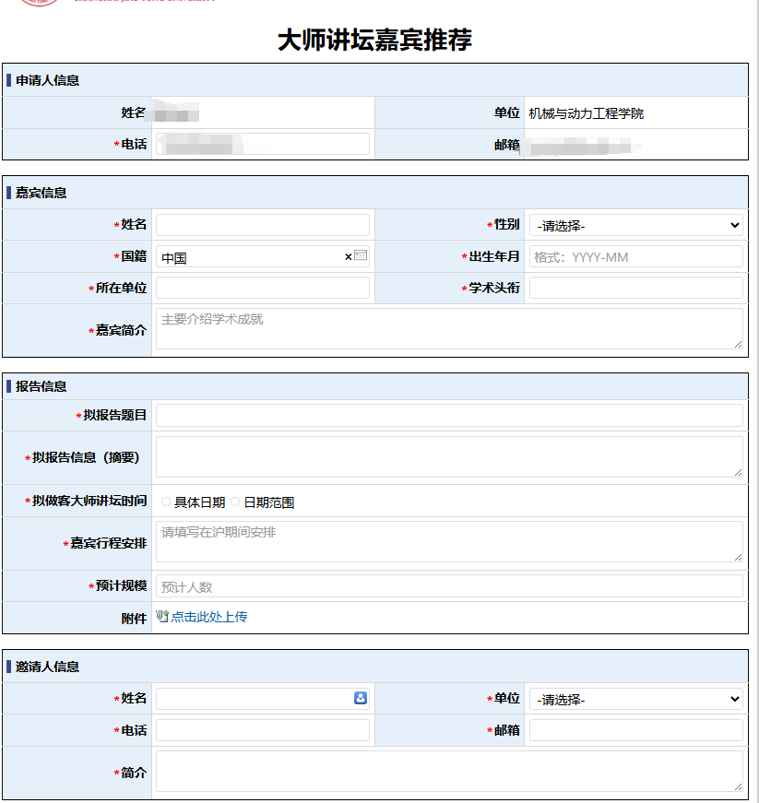
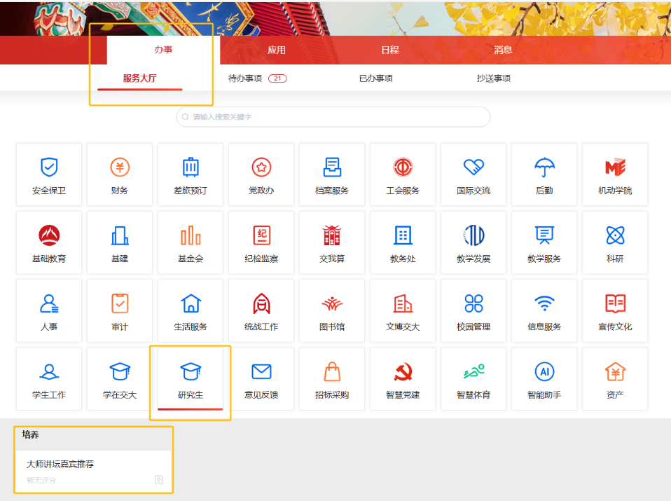
一、提交申请：申请人通过“交我办”——【服务大厅】——【研究生】——【大师讲坛嘉宾推荐】入口填写申请。

二、邀请人审核：
1、若申请人与邀请人不同，则由申请时填写的邀请人在交我办审核；
2、若申请人与邀请人相同，则系统自动跳过此步骤。
三、单位审核：由学院负责人审核是否同意邀请。
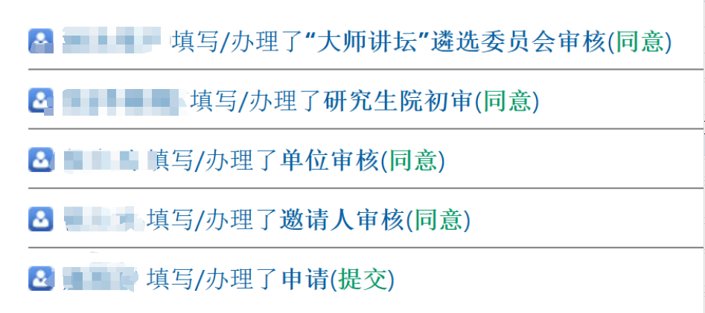
四、学校审核：由研究生院和“大师讲坛”遴选委员会审核。

